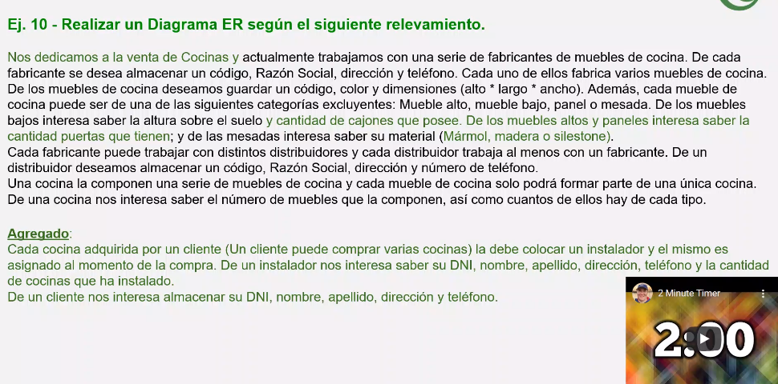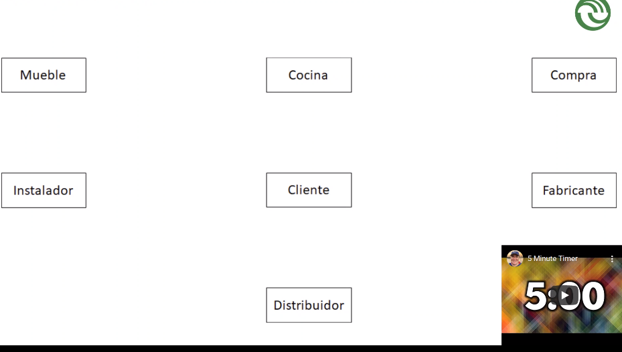

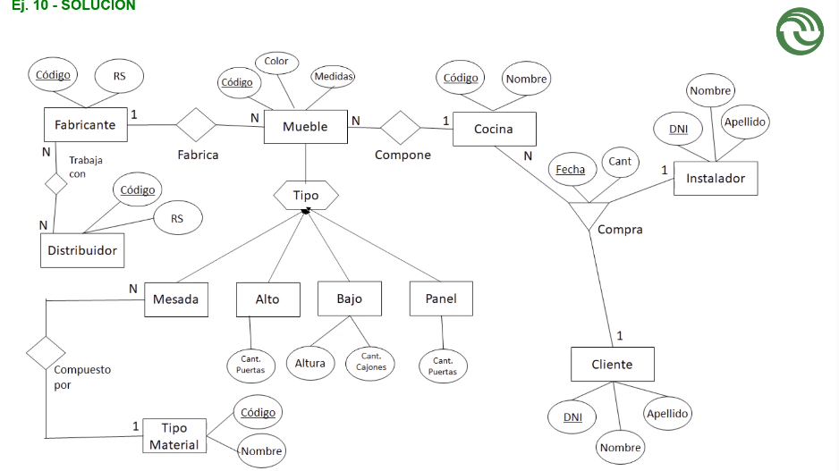

Mueble tiene una jerarquía porque tiene distintos tipos de cocinas, y se hace la misma porque cada una de las clasificaciones tienen sus características.

**Solapamiento**: un subtipo puede tener otro subtipo. Ejemplo: ejercicio de alumno, que puede ser extranjero y becado, o una de las dos cosas -> está particionado (total).

Cocina no puede ser débil porque tiene su propio código fuerte

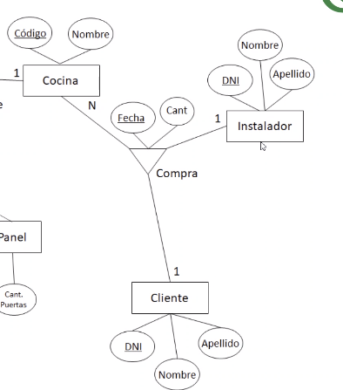

No se conecta directamente conectar instalador con cliente, ya que no hace falta que lo conozca, no tiene sentido. Si se compra, el cliente contrata un instalador y ahí se le coloca la cocina. Sin una, no hay otra.

SI LE DEJAMOS COMPRAR UNA SOLA COCINA AL CLIENTE, SI SE PODRÍA USAR UNA DUPLA.

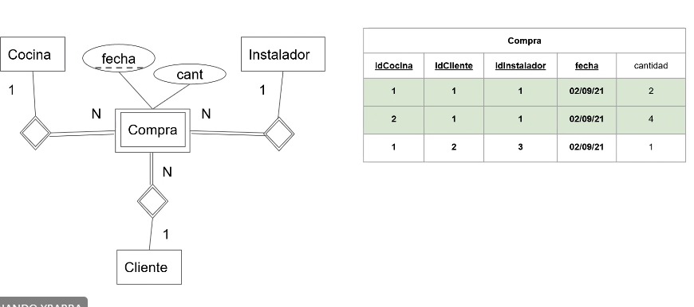Cardi: se agarra al cliente, y puede comprar muchas cocinas (n) -> las instala 1 instalador.

Se puede usar una entidad débil, para sacar la ternaria.

Otra solución:

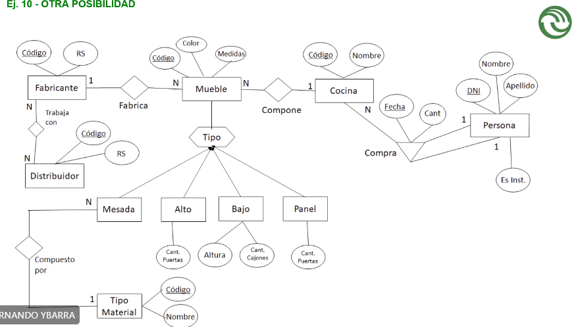

Se podría poner en vez de cocina un atributo inmueble. 1 persona actúa de comprador y 1 de vendedor.

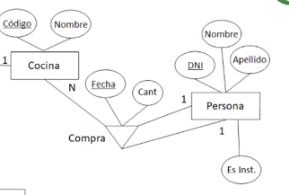

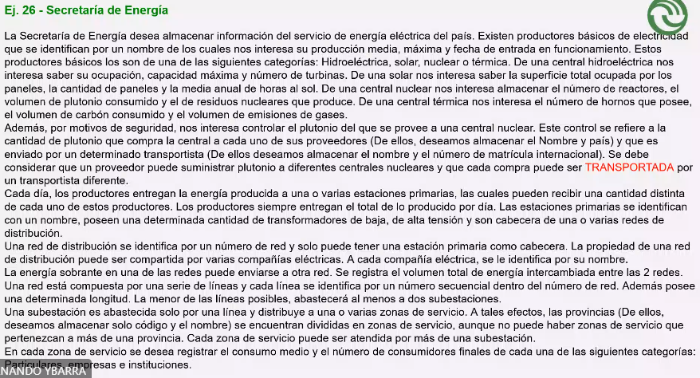

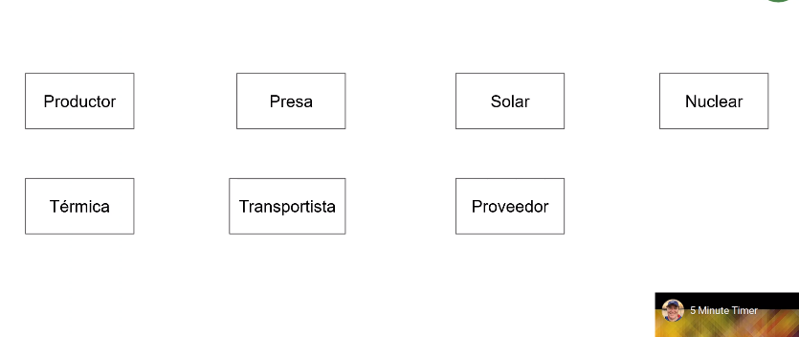

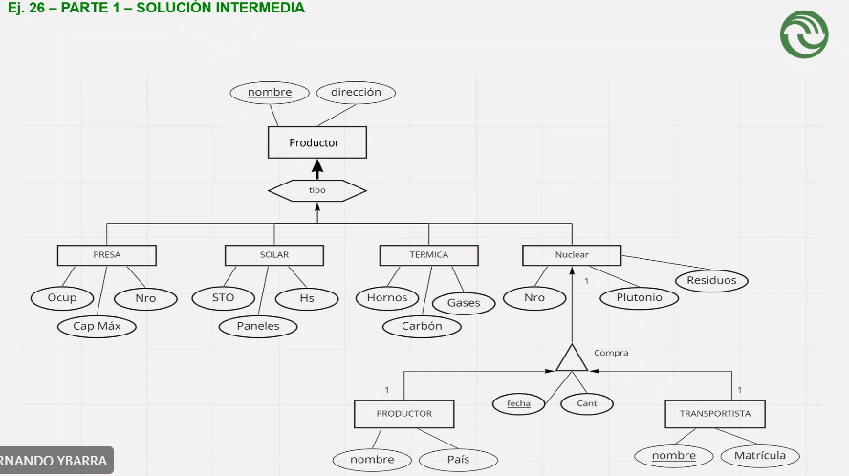COMO NO HAY MUCHA INFO, SE DEFINE COMO PARTICIÓN TOTAL.

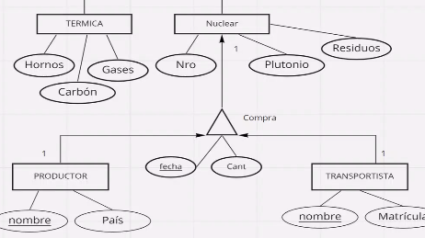

Elijo nuclear y productos. Conformada por la clave nuclear, plutonio y fecha. Va a permitir la ocurrencia del mismo productor, la misma planta nuclear y la misma fecha.

- Productor inf = proveedor. Puede ser 1 o N en la cardinalidad de productor, porque no hay mucha info que lo demuestre. En este caso no importa tanto la cardinalidad.

- La ternaria tiene flechas por error, NO SE PONEN

- Fecha aparece como atributo clave para guardar esto

- de presa, solar, térmica y nuclear: la clave es el nombre que la hereda de productor.

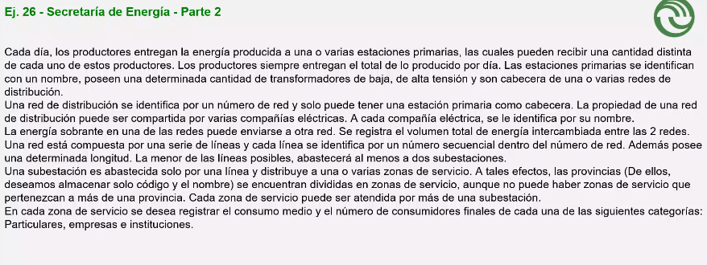

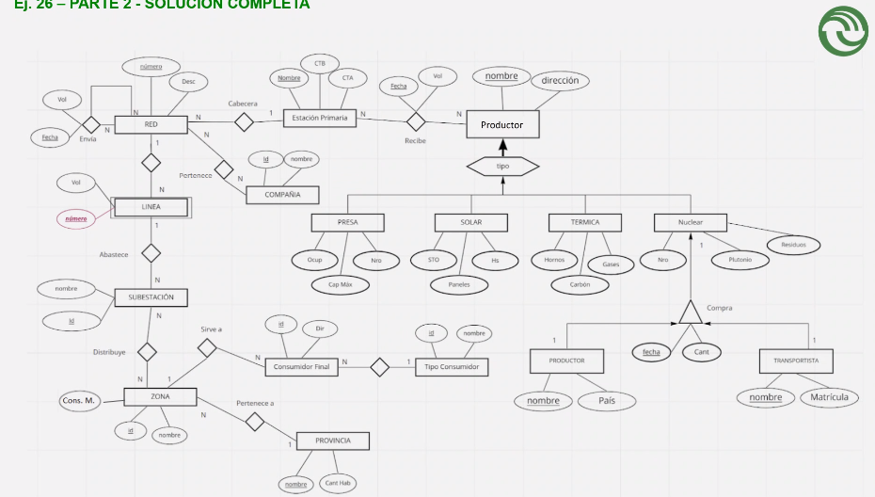

La energía se llama a si mismo ya que la energía sonbrante de una de las redes PUEDE ENVIARSE A OTRA RED. Registro -> lo relaciona con la fecha para que vuelva ocurrir otra ocurrencia de combinación de redes, se guarda el histórico.

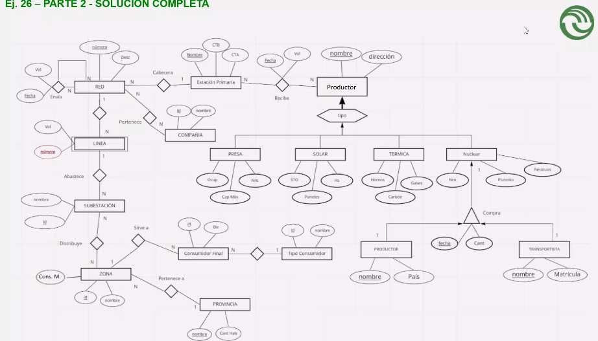

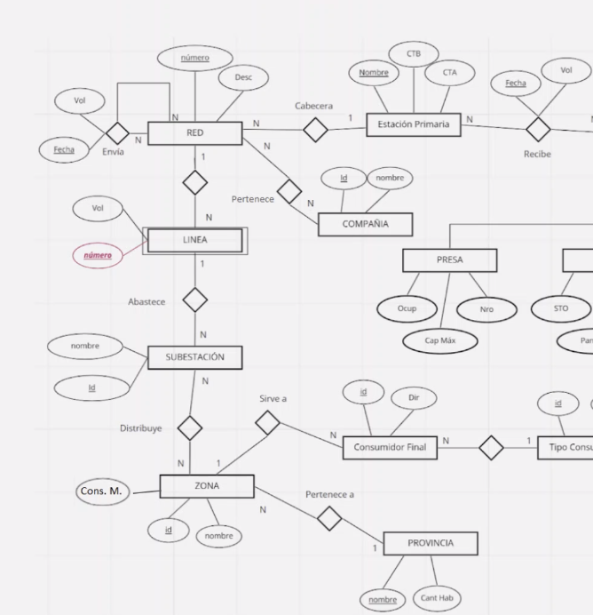

Tiene, compuesto, posee

Linea -> es débil, ya que en la red es secuencial:

X -> tenés la red 1,2,3,4,5.

W -> también tiene las mismas.

Cuando vos te referís, por ejemplo a la red 1, no sabés si pertenece a X o W.

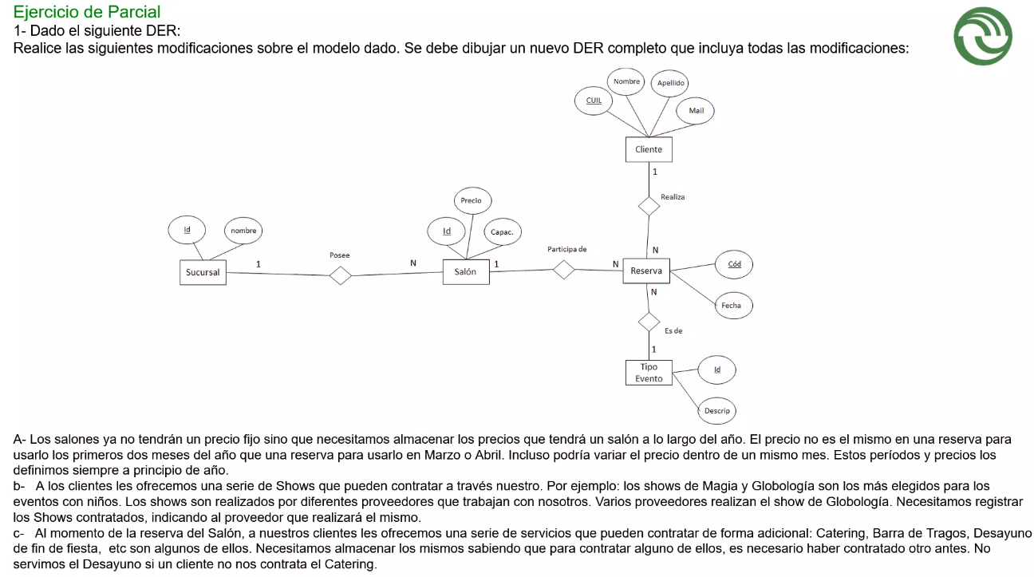

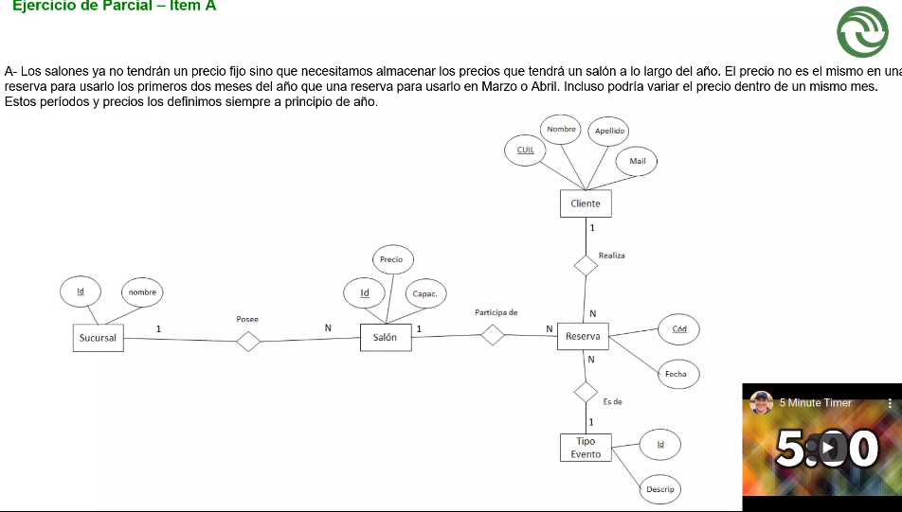

Buen ejemplo:

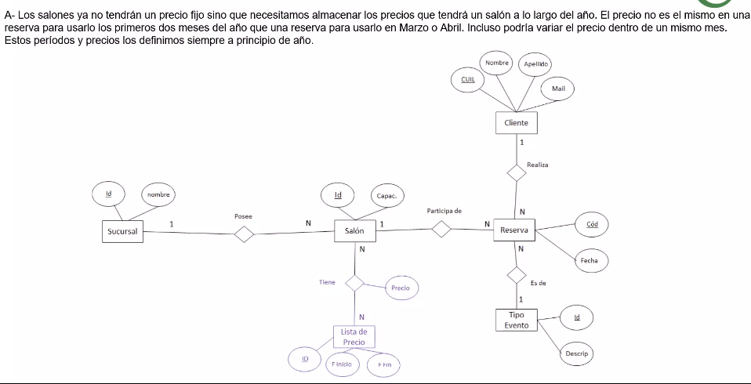

Si tenés una f inicio y una f fin, ya que con eso si viene un cliente, le podés mostrar los precios en ese intervalo de tiempo.

Surge entre la relación de salón y la lista de precio.

***Alternativa chiquita:***

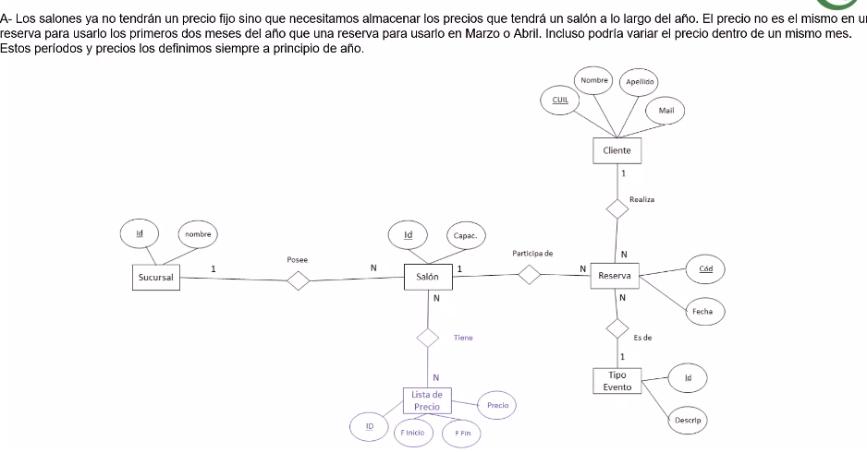

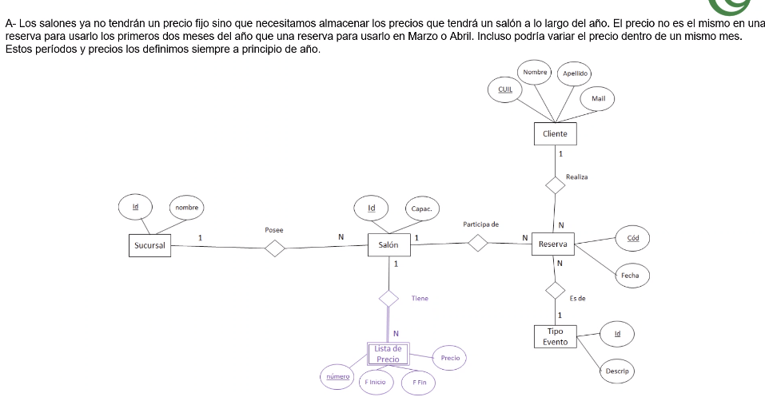

**Punto b:**

